DST de SVT
Merci de coller le sujet dans votre copie
Sujet 1
Des généticiens croisent une lignée de Souris à poil frisé et affectée d’une malformation des yeux avec des Souris présentant les types sauvages.
Tous les individus de la première génération F1 sont à poil frisé et œil normal.
Les résultats de la génération F2 issue du croisement entre individus femelles de F1 et des mâles à poil lisse et œil malformé sont les suivants :
56 à poil lisse et œil normal
61 à poil frisé et œil normal
59 à poil frisé et œil malformé
60 à poil lisse et œil malformé
Questions :
- Indiquez le génotype des lignées parentales et des hybrides de F1.
- Montrez que les proportions statistiques de la génération F2 traduisent une transmission indépendante des deux couples d’allèles étudiés.
- Schématisez un comportement des chromosomes rendant compte de ce brassage génétique.
- Quel autre type de croisement auriez-vous pu mener pour valider l’hypothèse de gènes indépendants, si vous ne disposiez que d’hybrides de F1 ? Quels résultats attendriez-vous alors en F2 et dans quelles proportions ?

DST de SVT
Merci de coller le sujet dans votre copie
Sujet 2
Des généticiens croisent une lignée de Souris à poil frisé et affectée d’une malformation des yeux avec des Souris présentant les types sauvages.
Tous les individus de la première génération F1 sont à poil frisé et œil normal.
Les résultats de la génération F2 issue du croisement d’individus de type F1 sont les suivants :
42 à poil lisse et œil normal
127 à poil frisé et œil normal
41 à poil frisé et œil malformé
14 à poil lisse et œil malformé
Questions :
- Un caractère est généralement gouverné par plusieurs gènes. Montrez pour chacun des caractères envisagés que les résultats expérimentaux s’interprètent bien en admettant que les deux lignées croisées ne diffèrent que par un seul gène.
- Indiquez le génotype des lignées parentales et des hybrides de F1.
- Montrez que les proportions statistiques de la génération F2 traduisent une transmission indépendante des deux couples d’allèles étudiés.
- Schématisez un comportement des chromosomes rendant compte de ce brassage génétique.

CORRECTION DE DST DE GENETIQUE
Sujet n°1.
Question 1.
Le premier croisement conduit à une F1 homogène, nous en déduisons que les lignées utilisées sont pures.
Chacun des parents a transmis aux individus de F1, un allèle de chacun des deux gènes. Les F1, sont donc double hétérozygotes, ils expriment pour chacun des deux gènes transmis, le phénotype dominant.
Nous en déduisons alors les relations de dominance entre les allèles.
Nous représenterons par une lettre majuscule les symboles des allèles responsables des phénotypes dominants.
Soient :
F l’allèle à l’origine du phénotype « poil frisé »
f « poil lisse »
N « œil normal »
n « œil malformé »
Nous avons montré précédemment que les lignées parentales sont pures, donc homozygotes pour les deux gènes.
Les génotypes parentaux sont :
(F//F,n//n) et (f//f,N//N)
Le génotype des hybrides en F1 est :
(F//f,N//n)

Question 2.
Le croisement amenant à la F2 est un test cross.
Les allèles apportés par le mâle étant les allèles récessifs, la nature et la proportion des différents phénotypes de F2 traduisent la nature et la proportion des différents gamètes produits par la femelle de F1.
La femelle de F1 a donc produit en quantités égales, les quatre gamètes suivants :
(F,N) ; (F,n) ; (f,N) ; (f,n).
L’égalité des quantités de gamètes produits pour chaque type s’explique à la condition d’admettre que la transmission des deux couples d’allèles s’est faite de manière indépendante.
Question 3.

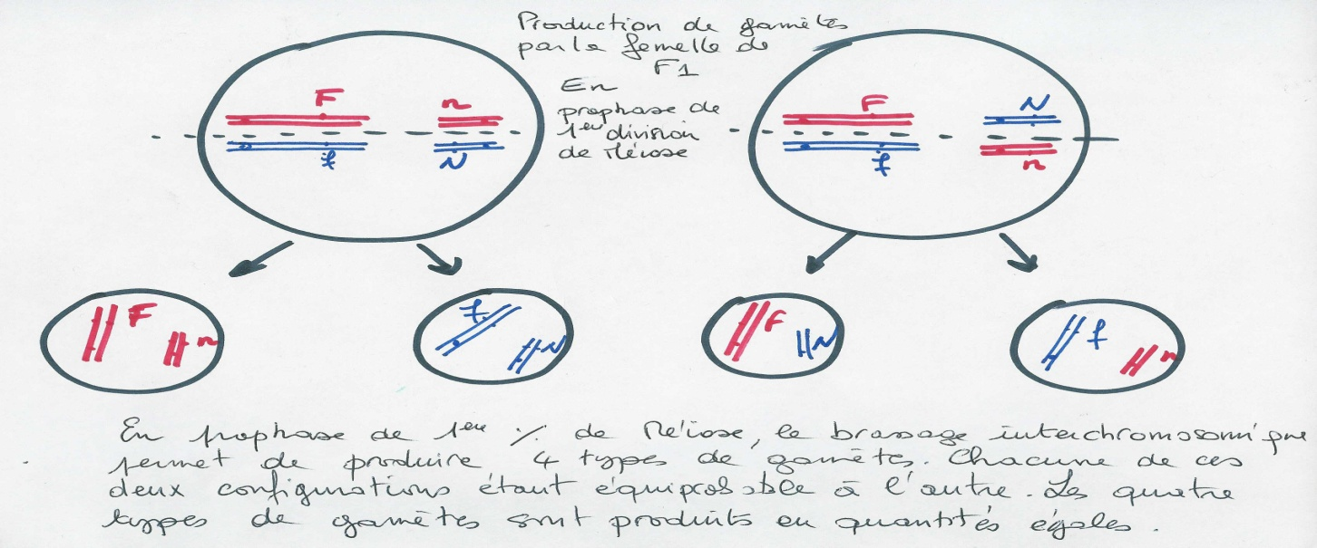

Question 4.
Nous aurions pu croiser deux souris de F1.
Chacun des membres de ce couple produirait en quantité égales les mêmes types de gamètes que ceux vus précédemment.
L’échiquier de croisement des gamètes à quatre colonnes et quatre lignes devrait conduire si les gènes étudiés sont bien indépendant à quatre phénotypes dans les proportions : 9/3/3/1.

Sujet n°2.
Question 1.
Le premier croisement conduit à une F1 homogène, nous en déduisons que les lignées utilisées sont pures.
Chacun des parents a transmis aux individus de F1, un allèle de chacun des deux gènes. Les F1, sont donc double hétérozygotes, ils expriment pour chacun des deux gènes transmis, le phénotype dominant.
Nous en déduisons alors les relations de dominance entre les allèles.
Nous représenterons par une lettre majuscule les symboles des allèles responsables des phénotypes dominants.
Soient :
F l’allèle à l’origine du phénotype « poil frisé »
f « poil lisse »
N « œil normal »
n « œil malformé »
Considérons d’abord le gène impliqué dans l’aspect du poil.
Les drosophiles présentant le phénotype « poil lisse » sont en F2 au nombre de (42+14)=66
Les drosophiles présentant le phénotype « poil frisé » sont en F2 au nombre de (127+41)=168
L’échiquier de croisement des gamètes de F1 conduisant à la F2 serait :

 | F | f
F | (F//F) | (F//f)
f | (F//f) | (f//f)

Les prévisions théoriques évoquées dans ce tableau conduiraient à trois quarts de souris au poil frisé et un quart de souris à poil lisse, soit trois fois plus de souris a poil frisé.
Les résultats expérimentaux (168/66) sont bien en accord avec les prévisions.
Pour le caractère étudié, les deux lignées ne diffèrent bien que par un seul gène.
Le même raisonnement appliqué au gène gouvernant l’aspect de l’œil, nous amènera à la même conclusion.

Question 2.
Nous avons montré précédemment que les lignées parentales sont pures, donc homozygotes pour les deux gènes.
Les génotypes parentaux sont :
(F//F,n//n) et (f//f,N//N)
Le génotype des hybrides en F1 est :
(F//f,N//n)
Question 3.
Le croisement amenant à la F2 est obtenu en croisant entre eux, deux hybrides.
Si le mâle de F1 produit en quantités égales, les quatre gamètes suivants.
(F,N) ; (F,n) ; (f,N) ; (f,n).
Et que la femelle de F1 produit également en quantités égales, les quatre gamètes suivants :
(F,N) ; (F,n) ; (f,N) ; (f,n).
Dans ce cas, l’échiquier prévisionnel de croisement fournit les différents phénotypes.
 | (F,N) | (F,n) | (f,N) | (f,n)
(F,N) | (F,N) //(F,N) | (F,N) //(F,n) | (F,N) //(f,N) | (F,N) //(f,n)
(F,n) | (F,n) //(F,N) | (F,n) //(F,n) | (F,n) //(f,N) | (F,n) //(f,n)
(f,N) | (f,N) //(F,N) | (f,N) //(F,n) | (f,N) //(f,N) | (f,N) //(f,n)
(f,n) | (f,n)// (F,N) | (f,n)// (F,n) | (f,n)// (f,N) | (f,n)// (f,n)
Dans les proportions :
[F,N] : 9/16
[F,n] : 3/16
[f,N] : 3/16
[f,n] : 1/16
Les résultats expérimentaux fournis sont en accord avec les résultats annoncés dans l’échiquier prévisionnel.
L’égalité des quantités de gamètes produits pour chaque type s’explique à la condition d’admettre que la transmission des deux couples d’allèles s’est faite de manière indépendante, ce qui est le cas ici.
Question 4.

